Matematický klokan – kategorie Klokánek
V pátek 22. 3. 2024 žáci základních škol a gymnázií soutěžili v matematických dovednostech. Děti naší třídy řešily úlohy v kategorii Klokánek, která byla určená pro žáky 4. a 5. tříd.
Na zpracování úloh měli 60 minut plus 15 minut na organizační práce. Ve všech kategoriích řešili 24 úloh, které byly rozlišeny podle předpokládané obtížnosti.
Každý soutěžící vstoupil do soutěže s 24 body. Za špatnou odpověď se odečítal jeden bod, za neřešenou úlohu body nezískali ani neztratili.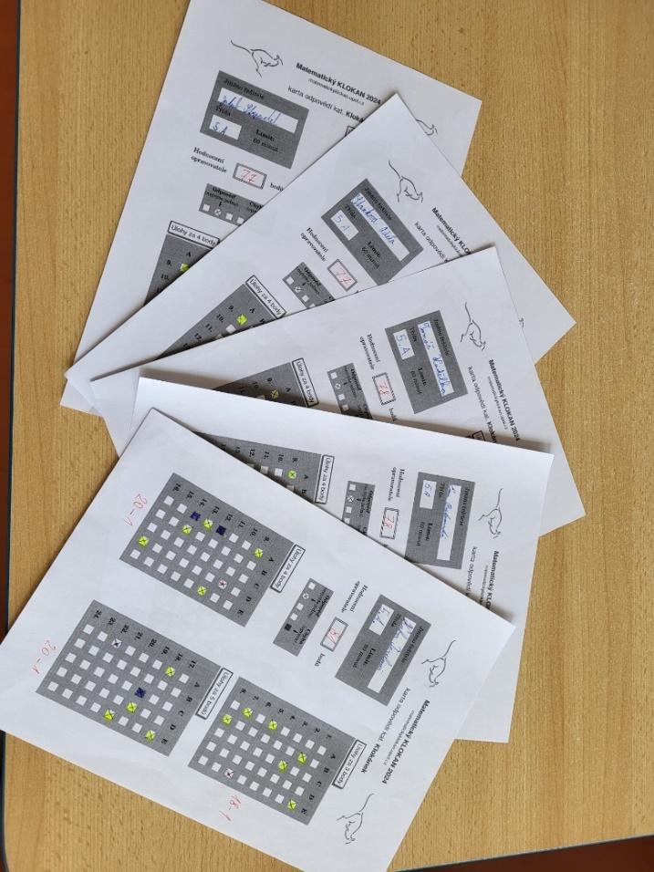
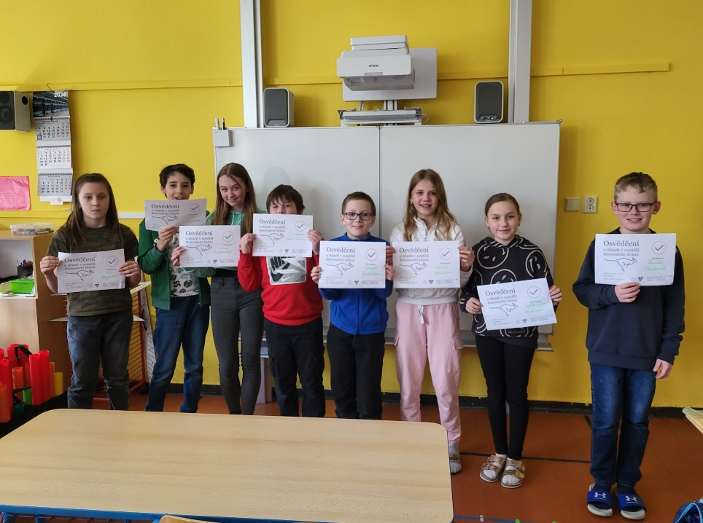
Nejúspěšnější řešitelé: Jakub Terelmeš 81 b., Ema Bitomská 78 b., Tomáš Kudělka 78 b., Adéla Staňková 77 b., Jakub Strnadel 77 b., Sofie Ellen Mrkvová 76 b. a Petr Hajchel 75 b.
Blahopřeji všem účastníkům.

